二年级部编版下册期末测试卷
时间：90分钟 满分：100分
一、把与词语相对应的音节填在括号中。（填序号）（4分）
①lā jī②gān cuì③zhuāng jia④zhuó zhuàng
⑤jì mò⑥zhōng shí⑦zhǎng cháo⑧chú guì
涨潮( ) 垃圾( ) 橱柜( ) 庄嫁( )
茁壮( ) 干脆( ) 寂寞( ) 忠实( )
- 看拼音写词语
bǐ sài xún zhǎo fēng jǐng zhōng yú
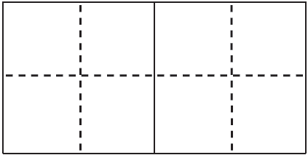
yuàn yì bāng zhù zhōu wéi yán rè
- 给下列加点字选择恰当的读音填空。（8分）
dí lòu lù sǎo dǎo de dào sào
1.同学们拿着扫( )帚去打扫( )操场。
2.芳芳给张老师倒( )了一杯热水。
3.太阳一露( )头，叶子上的露( )就不见了。
4.他的( )确是不小心才摔倒( )的( )。
四、给下列字组词并换偏旁，组成新字再组词。（8分）
昨 ( ) 该 ( )
昨 ( ) ( )
评 ( ) 完 ( )
昨 ( ) ( )
五、在括号里填上合适的词语。（9分）
一棵( ) 一把( ) 一座( )
绿油油的( ) 金灿灿的( ) 红艳艳的( )
摘( ) 盖( ) 贴( )
六、按要求补充词语。（9分）
1.把形容笑的词语补充完整。
眉( )眼笑 ( )涕为笑 捧腹( )( )
2.把形容哭的词语补充完整。
催( )泪( ) ( )流满( ) ( )歌( )泣
3.把出自寓言的词语补充完整。
揠( )助( ) ( )羊补( ) ( )株待( )
七、写出句子中加点词语的反义词。（4分）
1.它笨拙地从一片叶子爬到另一片叶子上。( )
2.天上没有了太阳，整个世界一片黑暗。( )
3.你仔细想过他们的话吗？( )
4.枫树上有一个喜鹊的窝，我喜欢极了。( )
八、按要求完成句子练习。
1.认真 认认真真 小丽在教室里认认真真地写作业。

2.老师的教诲让我终生难忘。
让我
3.大家一边看一边说。

一边一边
4.禾苗好像一点儿也没有长高。
好像
5.给下面的句子加上合适的标点符号。
⑴今天天气怎么样□ ⑵今天天气真好啊□
⑶今天天气很好□ ⑷今天□我看见太阳出来了□
九、根据所学内容填空。（8分）
1.儿童散学 ，忙趁 放纸鸢。
2.野火烧 ， 吹又生。
3.予人玫瑰， 余香。
4.与其锦上添花，不如 送炭。
5.秋处露秋寒霜降， 小大寒。
6.接天莲叶无穷碧，映日 。
十、阅读短文，回答问题。（9分）
特殊的纸
小朋友们天天和纸打交道，都知道纸可以用来印书，可以用来画画，还可以用来写作业。可是现在有不少特殊的纸，你知道吗？
有一种荧光纸，在暗处能发光，用它做公路上的标志，不管白天黑夜，司机都能看得清楚。
有一种防火纸，用它印制文件，发生火灾也不会被烧坏。
有一种灭菌纸，用它来包装食物，食物就不容易变质。
特殊的纸还有很多很多。将来人们还会发明更多性能奇特的纸。
1.这篇短文一共向我们介绍了 种特殊的纸。（2分）
2.特殊的纸就是( )的纸。（2分）
A.印书、画画、写作业 B.有特殊的用途
3.写出下面词语的反义词。（2分）
容易——（ ） 清楚——（ ）
4.你想发明一种什么样的纸？它有什么特殊的用途？试着写一写。（3分）
我想发明一种 纸，用它来 。
十一、看图写话。（15分）
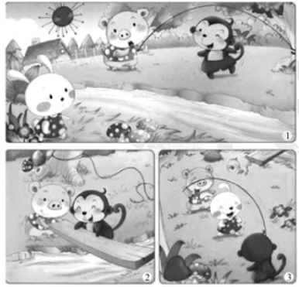
在一个风和日丽的周末，小猪和小猴在河边玩跳绳游戏。他们是怎样玩的？接下来发生了什么事情？请你发挥想象写一写吧！

